样表：

武汉职业技术学院
计算机技术与软件工程学院
《网络16301班赵运升》实训报告
2017学年第2学期

设计项目：电商网页

专业：网络技术
班级：16301班
学号：1603301630
姓名：赵运升
指导教师：刘班
实训地点：凌峰楼508、凌峰楼201
实训时间：2017/6/1-2017/6/5

一、设计名称：海龟海淘电商首页
二、设计内容：
1、制作某个主题信息的网页作品，1张专题页，主题从下表中选取，页面内容健康向上；
2、在水平分辨率为1024（或以上）像素的电脑屏幕上浏览时，页面保持整齐，固定宽度且居中，网页宽度要求996px。
3、网页作品容量不大于50MB（非压缩文件）
4、网站使用CSS-DIV标准化重构布局技术（必须），网站使用PS绘制网站设计稿（必须），使用JQuery、HTML5实现特效（加分项）
5、主页文件名为index.html,其他目录、文件名都要达到“看名知意”,，网页素材目录分类清晰明了，不能把所有网页素材和网页混放在一个目录下。
6、网站目录名、文件名的命名不能使用汉字，只能由英文字母、数字和下划线组成，不能用其他的特殊符号;
7、将网站上传。
序号 | 网站前端综合实训选题
1 | 2017年计算机学院招生专题页面
2 | 计算机学院防诈骗专题页
3 | 我的大学生活专题页
4 | 电商购物网站
5 | 旅游景点介绍网站
备注：
1-4选题中可以包括与主题相应的栏目、联系方式（提供本人联系方式、地图）等栏目，所有选题需设置浮动的在线客服（形式可以为漂浮QQ或者在线客服系统等）、添加一键分享功能，可以添加其它的个性化的东西。

三、设计目的与要求：
提交电子版的作品
四、设计环境或器材、原理与说明：
在PC上通过PS软件制作网页效果图；使用markman软件标注尺寸；利用sublime编辑器编写网页代码。编写代码时采用css+div技术进行网页布局代码和内容代码的编写。
五、设计过程（步骤）或程序代码：
第一步：设计网页效果草图（网页线框图）
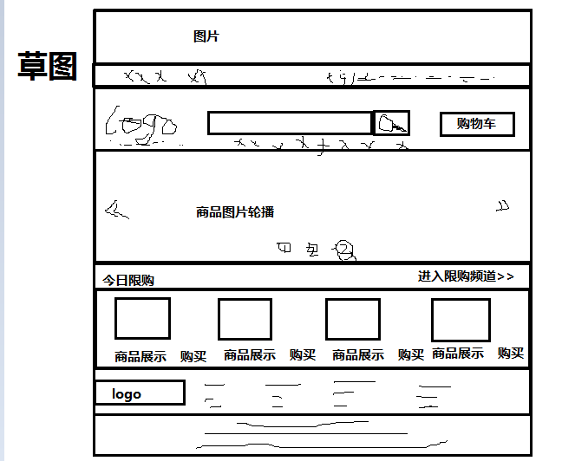
第二步：设计网页效果图并标注尺寸。
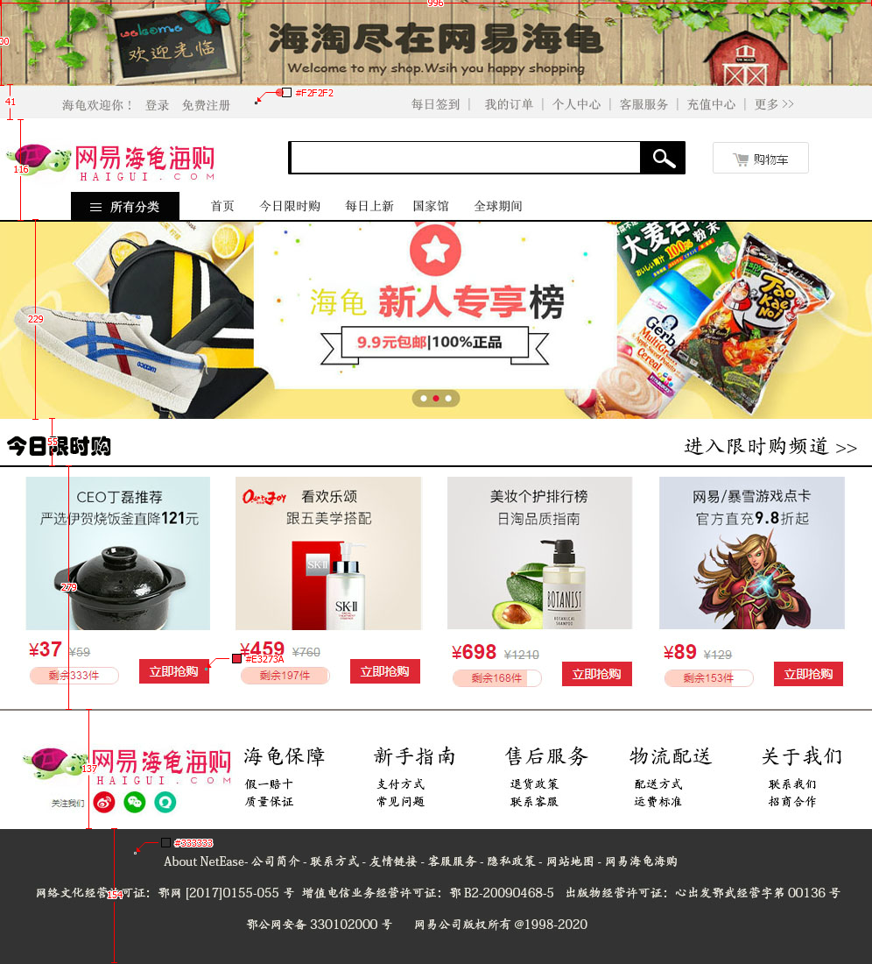
第三步：根据效果图进行切片，制作网页布局结构图，并标注尺寸和div的id名称。
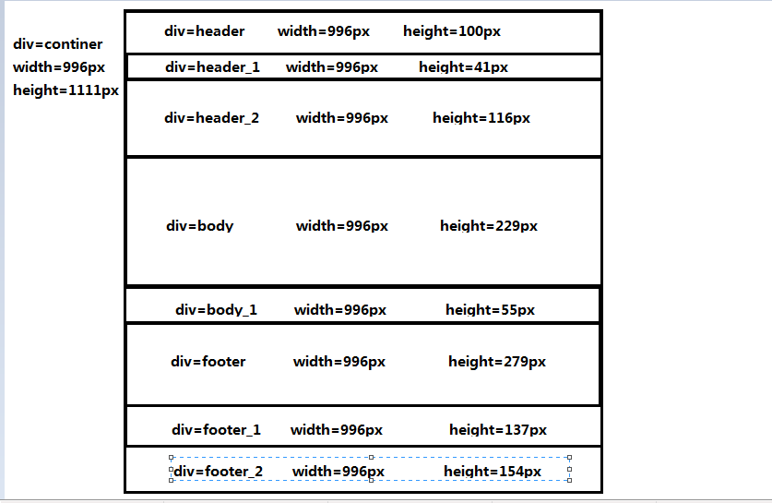
第四步：基于网页效果图（带尺寸标注）和网页布局结构图，以及ps切片技术，制作网页。
制作网页的具体步骤如下：
（1）先用画图工具做个草图，然后用ps做出网页效果图。
（2）利用网页效果图画出结构图，然后用HTML+css写代码做出网页。
该网页中的核心html代码、css代码以及js代码如下：
HTML代码如下：
<body>
<div id="container">
<div id="header"></div>
<div id="header_1">
<ul>
<li>海龟欢迎你！</li>
<li><a href="">登录</a></li>
<li><a href="">免费注册</a></li>
</ul>
<div id="header_2">
<ul>
<li><a href="">每日签到 |</a></li>
<li><a href="">我的订单 |</a></li>
<li><a href="">个人中心 |</a></li>
<li><a href="">客服服务 |</a></li>
<li><a href="">充值中心 |</a></li>
<li><a href="">更多>></a></li>
</ul>

</div>
</div>
<div id="nav">
<div id="nav_1"></div>
<div id="nav_2">
<input type="text" class="a" />
<input type="submit" class="b" value="" /> /*用input 做网页的搜索框*/
</div>
<div id="nav_3">
<img src="images/second.jpg" alt="">
</div>
</div>
<div id="body">
<ul>
<li><a href="">首页</a></li>
<li><a href="">今日限时购</a></li>
<li><a href="">每日上新</a></li>
<li><a href="">家馆</a></li>
<li><a href="">全球期间</a></li>
</ul>
</div>
<div id="body_1">

</div>
<div id="body_2">
<div id="left">
<h3><a href="">今日限时购</a></h3>
</div>
<div id="right">
<h4><a href="">进入限时购频道>></a></h4>
</div>
</div>
<!--<div id="body_3">
<div class="picture_1"></div>
<div class="picture_2"></div>
<div class="picture_3"></div>
<div class="picture_4"></div>
</div>-->
<div id="body_3">
<ul class="picture">
<li><a href=""></a><img src="images/picture_1.jpg" alt=""></li>
<li><a href=""></a><img src="images/picture_2.jpg" alt=""></li>
<li><a href=""></a><img src="images/picture_3.jpg" alt=""></li>
<li><a href=""></a><img src="images/picture_4.jpg" alt=""></li>
</ul>
<div class="second">
<ul class="wenzi">
<li class="one"><a href="">立即购买</a></li>
<li class="two"><a href="">立即购买</a></li>
<li class="three"><a href="">立即购买</a></li>
<li class="four"><a href="">立即购买</a></li>
</ul>
</div>
</div>
<div id="footer">
<a href=""><img src="images/logo_2.jpg" alt=""></a>
<ul class="first">
<li><a href="">海龟保障</a></li>
<li><a href="">新手指南</a></li>
<li><a href="">售后服务</a></li>
<li><a href="">物流配送</a></li>
<li><a href="">关于我们</a></li>
</ul>
<ul class="second">
<li><a href="">假一赔十</a></li>
<li><a href="">新手策略</a></li>
<li><a href="">退货政策</a></li>
<li><a href="">配送方式</a></li>
<li><a href="">联系我们</a></li>
</ul>
<ul class="third">
<li><a href="">质量保证</a></li>
<li><a href="">常见问题</a></li>
<li><a href="">联系客服</a></li>
<li><a href="">运送标准</a></li>
<li><a href="">招商合作</a></li>
</ul>

</div>
<div id="footer_2">
<ul class="one">
<li><a href="">About NetEase</a>-</li>
<li><a href="">公司简介 </a>-</li>
<li><a href="">联系方式 </a>-</li>
<li><a href="">友情链接 </a>-</li>
<li><a href="">客服服务 </a>-</li>
<li><a href="">隐私政策 </a>-</li>
<li><a href="">网站地图 </a>-</li>
<li><a href="">网易海龟海购 </a></li>
</ul>
<ul class="two">
<li><a href="">网络文化经营许可证：鄂网[2017]0155-055号 增值电信业务经营许可证：鄂B2-20090468-5 出版物经营许可证：新出发鄂武经营00312号</a></li>
</ul>
<ul class="third">
<li><a href="">鄂公网安备330102000号 网易公司版权所有@1998-2020</a></li>
</ul>
</div>
</div>
</body>
</html>
用于描述该div的css代码为：
#container{
width:996px;
height:1000px;
margin:0px auto;
/* background:pink;*/
}
#header{
width:996px;
height:98px;
margin:0px auto;
background:url('../images/first.jpg');
}
#header_1{
height:37px;
margin:0px auto;
background:#F2F2F2;
}
#header_1 ul{
margin:0px 0px 0px 30px;
padding:0px;
list-style-type:none;
font-size:12px;
}
#header_1 ul li{
float:left;
padding-left:30px;
line-height:35px;
color:gray;
}
#header_1 ul li a{
font-weight:bold;
color:gray;
text-decoration:none;
}
#header_1 ul li a:link,#header_1 ul li a:visited{
color:gray;
}
#header_1 ul li a:hover{
color:#E7193D;
}

#header_2{
height:37px;
margin:0px auto;
background:#F2F2F2;
}
#header_2 ul{
margin:0px 0px 0px 380px;
padding:0px;
list-style-type:none;
font-size:12px;
}
#header_2 ul li{
float:left;
padding-left:30px;
line-height:35px;
}
#header_2 ul li a{
font-weight:bold;
color:gray;
text-decoration:none;
}

#nav{
width:996px;
height:59px;
/*background:red;*/
margin-top: 19px;
}
#nav_1{
width:255px;
height:59px;
background:url(../images/logo_04.jpg)no-repeat;
float:left;
}
#nav_2{
width:539px;
height:59px;
float:left;
/*background:green;*/
line-height:59px;/*垂直居中 （行高）*/
text-align:center;
}
#nav_2 input.a{
width:402px;
height:33px;
border:1px solid #000;
}
#nav_2 input.b{
width:52px;
height:37px;
background:url(../images/sousuo.jpg) no-repeat ;
position:relative;top:12px;left:-9px;
border:1px solid #000;
}
#nav_3{
width:202px;
height:59px;
/*background:blue;*/
float:right;
}
#nav_3 img{
margin:10px 10px 10px 20px;
}

#body{
width:996px;
height:40px;
/* background:green;*/
border-bottom:2px solid black;
}
#body ul{
margin:0px;
padding:0px;
list-style-type:none;
}
#body ul li{
text-decoration:none;
float:left;
margin:10px 0px 0px 50px;
}
#body ul li a{
text-decoration:none;
color:black;
}
#body ul li a:link,#body ul li a:visited{
color:black;
text-decoration:none;
font-size:14px;
}
#body ul li a:hover{
color:#E7193D;
}

#body_1{
width:996px;
height:225px;
background:url('..//images/picture.gif') no-repeat;
}
#body_2{
width:996px;
height:55px;
background:white;
border-bottom:2px solid black;
}
#left{
float:left;
}
#left h3 a{
color:black;
text-decoration:none;
}
#left h3 a:hover{
color:purple;

}
#right{
float:right;
}
#right h4 a{
color:black;
text-decoration:none;
}
#right h4 a:hover{
color:purple;
}

#body_3{
width:996px;
height:260px;
/*background:orange;*/
padding-top:12px;
}
#body_3 ul.picture{
margin:0px;
padding:0px;
list-style: none;
}
#body_3 ul.picture li{
line-height:10px;
float:left;
margin-left:32px;
}
#body_3 .second{
width:938px;
height:74px;
background:url(../images/picture_1234.jpg);
float:left;
margin-top:5px;
margin-left:32px;
}
#body_3 .second img{
margin-left:32px;
}
#body_3 .second ul.wenzi{
margin:0px;
padding:0px;
list-style:none;
}
#body_3 .second ul.wenzi li{
line-height:25px;
width:80px;
background:#DE2634;
font-size:12px;
margin:0px;
padding:0px;
text-align:center;
}

#body_3 .second ul.wenzi li.one{
float:left;
margin-left:129px;
margin-top:37px;
}
#body_3 .second ul.wenzi li.two{
float:left;
margin-left:162px;
margin-top:37px;
}
#body_3 .second ul.wenzi li.three{
float:left;
margin-left:162px;
margin-top:37px;
}
#body_3 .second ul.wenzi li.four{
float:left;
margin-left:159px;
margin-top:37px;
}
#body_3 .second ul.wenzi li a{
color:white;
text-align:center;
text-decoration:none;
}
#body_3 .second ul.wenzi li a:hover{
background:#FD5D60;
color:white;
display: block;
text-decoration:none;
}
#footer{
width:996px;
height:120px;
/*background:purple;*/
margin-top:0px;
}
#footer a img{
margin-top:15px;
float:left;
}
#footer ul{
list-style:none;
}
#footer ul.first li{
margin:0px;
padding:0px;

}
#footer ul.first li a{
color:black;
margin-top:20px;
float:left;
text-decoration:none;
margin:20px 50px 0px 20px;
font-size:18px;
}

#footer ul.second li a{
color:black;
margin-top:20px;
float:left;
text-decoration:none;
margin:10px 70px 0px 20px;
font-size:12px;
}
#footer ul.third li a{
color:black;
margin-top:20px;
float:left;
text-decoration:none;
margin:10px 70px 0px 20px;
font-size:12px;
}
#footer_2{
width:996px;
height:154px;
background:#333333;
}
#footer_2 ul.one{
margin:0px;
padding:0px;
list-style:none;
margin-left:180px;
}
#footer_2 ul.one li{
color:white;
float:left;
margin-top:40px;

}
#footer_2 ul.one li a{
color:white;
text-decoration:none;
text-align:center;
margin-left:6px;
font-size:10px;

}

#footer_2 ul.two{
margin:0px;
padding:0px;
list-style:none;
margin-left:90px;
}
#footer_2 ul.two li{
color:white;
float:left;
margin-top:20px;

}
#footer_2 ul.two li a{
color:white;
text-decoration:none;
text-align:center;
margin-left:6px;
font-size:10px;
}
#footer_2 ul.third{
margin:0px;
padding:0px;
list-style:none;
margin-left:320px;
}
#footer_2 ul.third li{
color:white;
float:left;
margin-top:20px;

}
#footer_2 ul.third li a{
color:white;
text-decoration:none;
text-align:center;
margin-left:6px;
font-size:10px;
}
六、设计结果与分析(可以加页)：
最终通过本人一周的学习和努力，终于制作了出了比较满意的网页，效果截图如下：
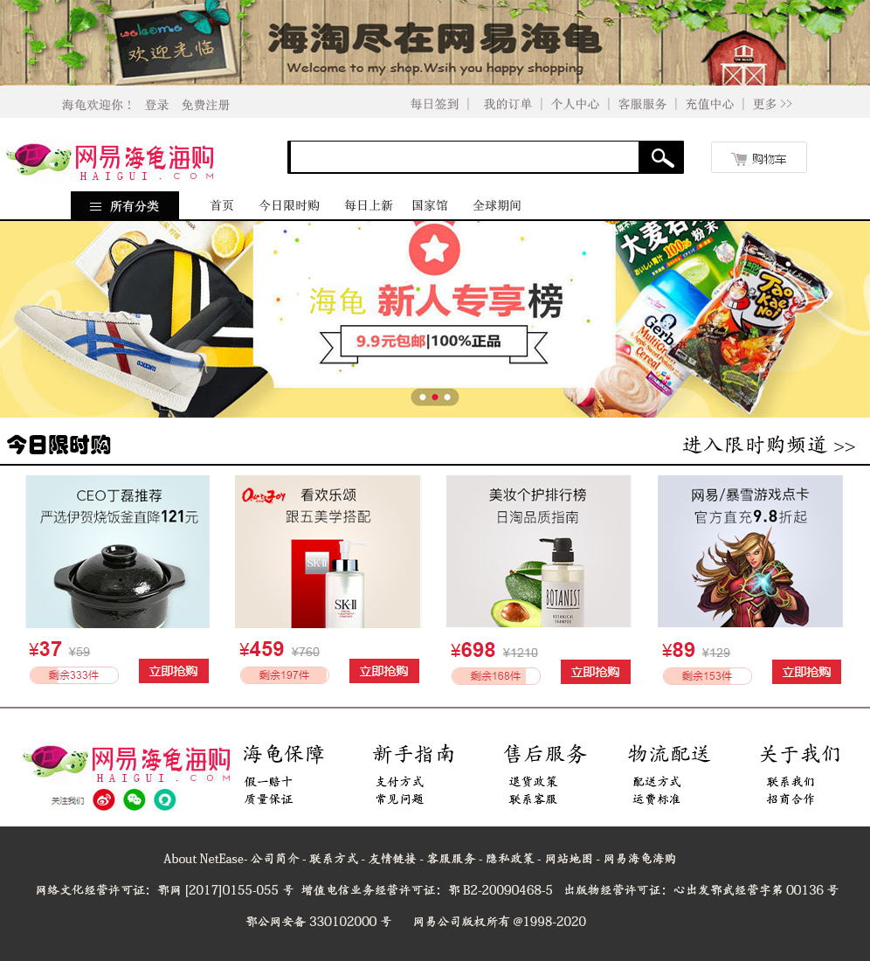

由于制作时间比较短，所以该网页中还存在一些小的问题，具体如下：
图片轮播的js代码总是出错，以后，我会通过学习和锻炼，把这些存在都解决，以适应公司和社会的要求。
七、设计体会与建议：
通过近一周的网页实训，让我成长了许多，也让我学到了很多关于制作网页方面的知识，第一次自己独立完成老师布置的实验要求，从刚开始的没自信到最后的很满意，这个过程是很艰难的，做完这个网页自己内心也有一种莫名的满足感，在今后的学习中，我会多看书，多找案例做，不再做一只小菜鸟，同时也特别感谢刘班老师对我们的细心教导。

网站网址：http://zhaoyunsheng.3vdo.net/
参考：无

